Struktūrinis klausimas skirtas tiriamosios veiklos ir duomenų interpretavimo pasiekimams patikrinti. 10 taškų.
BP mokymosi turinys:
Prisimenamas <...>, mechaninės energijos rūšys ir jų apskaičiavimo formulės, <...> Prisimenamas energijos tvermės dėsnis. <...> Sprendžiami energijos ir judesio kiekio tvermės dėsnių taikymo uždaviniai.
Apibūdinamas judesio kiekis ir jėgos impulsas, jų matavimo vienetai; <...>Atliekant ir stebint bandymus ir eksperimentuojant aiškinamasi, kas yra tamprūs ir netamprūs <...> smūgiai. <...>.
<...> Prisimenamos fizikinių dydžių ir matavimo vienetų rašymo taisyklės tekstiniame redaktoriuje. <...>
Mokymo(si) turinio sritys
Fizikos mokslo kalba ir pažinimo metodai
Judėjimas ir jėgos
Energija
Pasiekimų sritys
Gamtamokslinis komunikavimas
Gamtamokslinis tyrinėjimas
Gamtos objektų ir reiškinių pažinimas
Problemų sprendimas ir refleksija

- Horizontaliu paviršiumi be trinties vienas priešais kitą juda du kūnai. Raudonojo kūno masė yra 2 kg ir juda 4 m/s greičiu, o mėlynojo masė – 4 kg, greitis 2 m/s.
Geogebros objektas šiai užduočiai atlikti:
www.geogebra.org/m/bpyjrppn
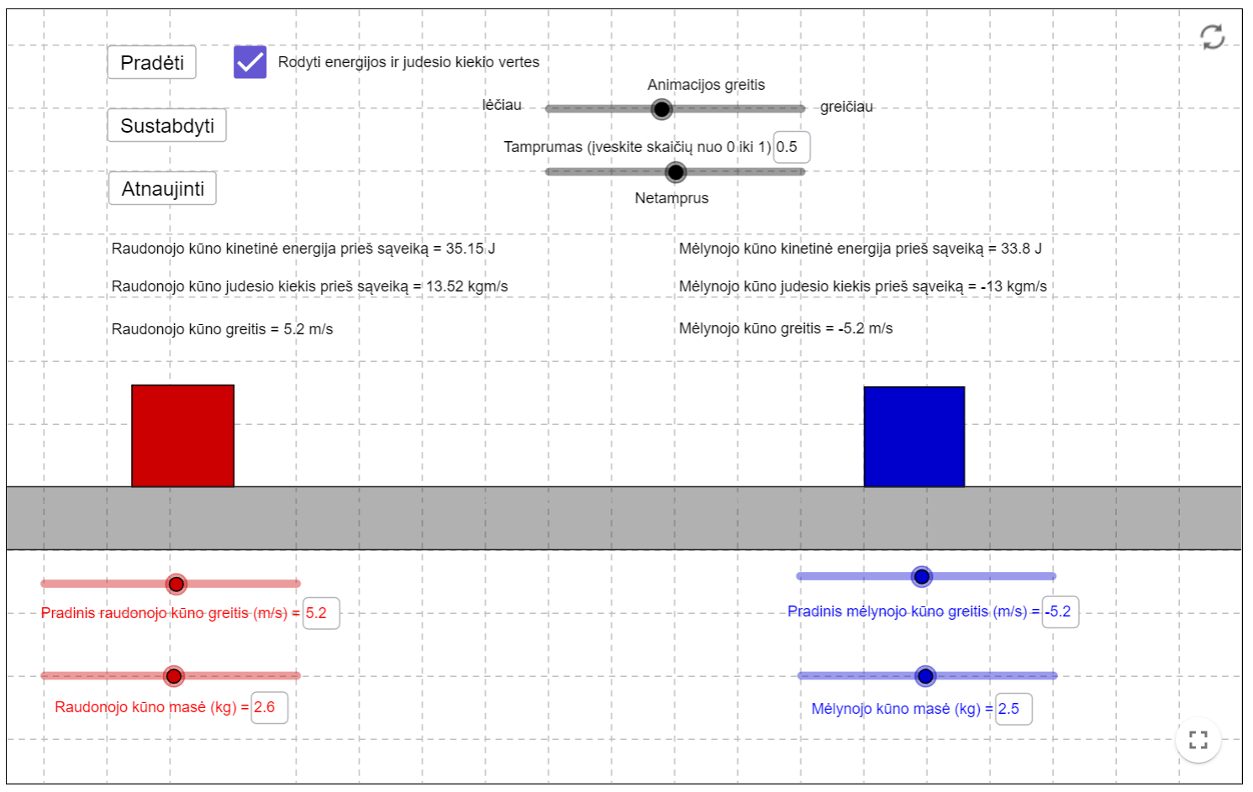

Klausimas | Teisingas atsakymas | Taškai
1.1 | 1 | 1 taškas
1.2 | 2 | 1 taškas
1.3 | 8 J | 1 taškas
1.4 | 6 m/s | 1 taškas
1.5 | nepakito | 1 taškas
1.6 | Tapo lygi nuliui. | 1 taškas
1.7 | Sumažėtų; | 1 taškas
1.8 | 10,67 kg m/s | 1 taškas
1.9 | 5,33 kg m/s | 1 taškas
1.10 | 8 kg m/s | 1 taškas

